
Colégio João XXIII

PLANEJAMENTO – FUNDAMENTAL ANOS INICIAIS – SEMANAL
- SÉRIE/ ANO : 5º ANO
- BNCC: HABILIDADES TRABALHADAS NA SEMANA: EF15LP16,EF35LP21, EF35LP26, EF35LP29, EF35LP22, EF35LP30, EF15LP05, EF15LP06, EF15LP07, EF35LP25, EF15LP01, EF35LP01, EF05LP08, EF05LP01, EF05LP17, EF15LP09, EF05LP18, EF05MA01, EF05MA07, EF05MA24, EF05HI04, EF05HI05, EF05HI07, EF05HI09, EF05GE02.

- ATIVIDADE DO PORTAL SAS PARA APOIO: QRcode SASTV; Link do “Conteúdo adicional”; QRcode do “Conteúdo adicional”.

DIAS  ATIVIDADES | DATA: 02/03  2ª FEIRA | DATA: 03/03  3ª FEIRA | DATA: 04/03  4ª FEIRA | DATA: 05/03  5ª FEIRA | DATA: 06/03  6ª FEIRA
DINÂMICA DE REVISÃO E RECURSO | Abertura da Campanha da Fraternidade  Acessar o canal “SASTV” com os vídeo da seção +Atitude. | Mostrar o mapa do mundo para os alunos, em plenisfério | QRcode da página 29 sobre “Gostar de ler”. | QRcode da seção “+Atitude” de ciências sobre responsabilidade | Assistir vídeoaula proposta pelo SAS QRcode
1. TRABALHO DE AULA  - COMP CURRICULAR  - CONTEÚDO  - ATIVIDADES  (Livro pág(s), Caderno ou Folha xerocada) | Português  Oxítonas, paroxítonas e proparoxítonas  Págs 22 a 29 | Gênio das finanças  Encontro 1 – Cuidar é investir | Português  Hora da leitura  - Entendendo o texto (Roteiro de viagem)  Págs 32 a 39 | Ciências  A importância da água para a vida  Págs 26 a 30 | História  As mulheres na História  Págs 22 a 25  Geografia  A divisão dos continentes em países  Págs 80 a 85
2. TRABALHO DE AULA  - COMP CURRICULAR  - CONTEÚDO  - ATIVIDADES  (Livro pág(s), Caderno ou Folha xerocada) | Produção Textual  Conto  Págs 7 e 8 | Matemática  Explore seus conhecimentos (Classe e ordem)  Págs 26 a 31 | Ciências  Para relembrar  Págs 24 e 25 | Matemática  Arredondamento  Págs 34 a 41 | Matemática  Suplementar de matemática – capítulo 1
3. TRABALHO DE AULA  - COMP CURRICULAR  - CONTEÚDO  - ATIVIDADES  (Livro pág(s), Caderno ou Folha xerocada)  ou Folha xerocada) | Redação  Atividade no caderno (xerox) | História  As crianças na História  Págs. 18 a 21  Geografia  Os continentes  Págs 76 a 79 |  | Religião  Livro de Formação Humana  O ser humano é um ser social  Págs 10 a 12 | Artes  A dança nos espaços públicos  Págs 22 a 29
4.TRABALHO DE CASA | Atividade no caderno de português | Atividade no caderno de matemática | Atividade no caderno de ciências | Atividade no caderno de matemática | Livro de história pág 25

Colégio João XXIII

- COMPONENTE CURRICULAR - PORUGUÊS
- CONTEÚDO ESTUDADO – OXÍTONA, PAROXÍTONA E PROPAROXÍTONA
- ATIVIDADE ( X ) CADERNO ( ) XEROX
- PARA ( )AULA ( X ) CASA
- DATA : 02/03
PARA CASA

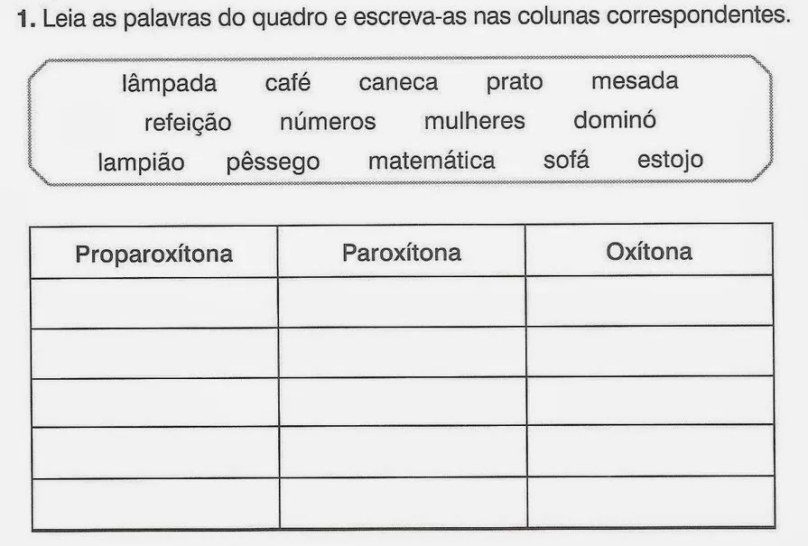

Colégio João XXIII

- COMPONENTE CURRICULAR - REDAÇÃO
- CONTEÚDO ESTUDADO – CONTO
- ATIVIDADE ( ) CADERNO ( X ) XEROX
- PARA ( X )AULA ( X ) CASA
- DATA : 02/03
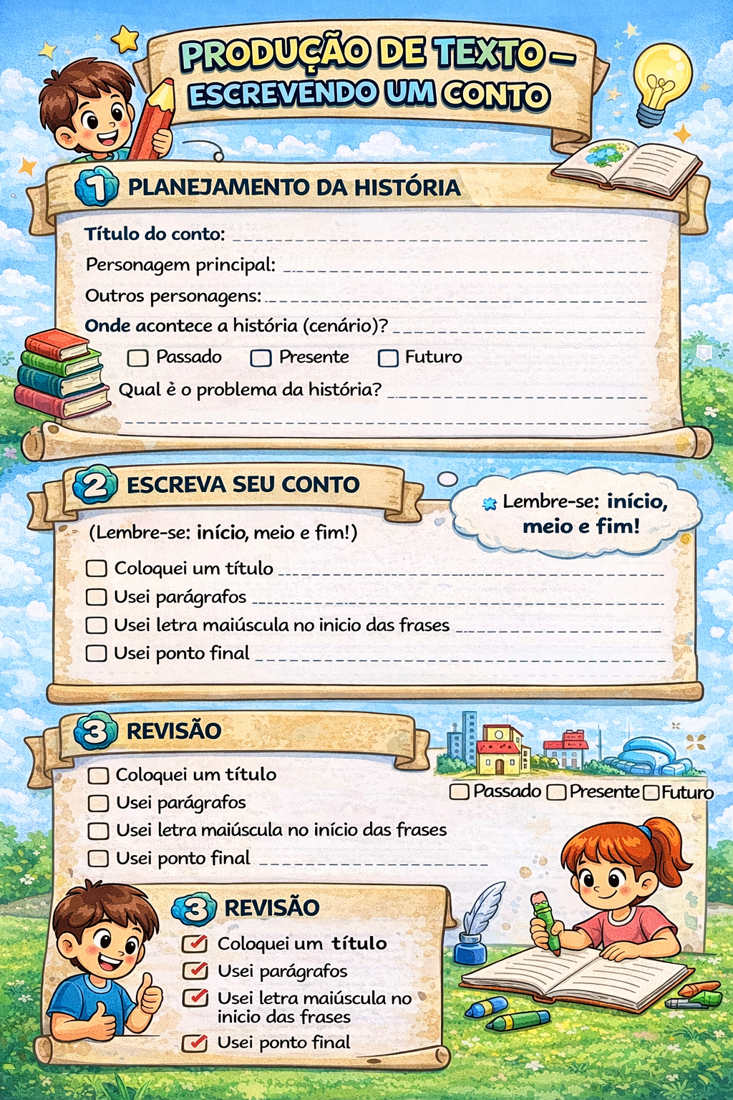

Colégio João XXIII

- COMPONENTE CURRICULAR - MATEMÁTICA
- CONTEÚDO ESTUDADO – SISTEMA DE NUMERAÇÃO
- ATIVIDADE ( x ) CADERNO ( ) XEROX
- PARA ( )AULA ( x ) CASA
- DATA : 03/03
PARA CASA

1- Dê o valor posicional dos algarismos destacados abaixo:

- 32158 - _________________
- 2341- ___________________
- 987 – ________________
- 12854- ________________
- 982156- _________________

2- Decomponha os números abaixo de acordo com o valor posicional de cada algarismo:

a) 4316- _______________________________________________________________

b) 421 - ________________________________________________________________

c) 5631 - _______________________________________________________________

d) 2754 - ________________________________________________________________

e) 678901 - _______________________________________________________________

Colégio João XXIII

- COMPONENTE CURRICULAR - CIÊNCIAS
- CONTEÚDO ESTUDADO – MÉTODO CIENTÍFICO
- ATIVIDADE ( X ) CADERNO ( ) XEROX
- PARA ( )AULA ( X ) CASA
- DATA : 04/03
PARA CASA

1- Numere corretamente a ordem das etapas do método científico:

( ) Pergunta

( ) Experimento

( ) Elaboração de hipóteses

( ) Observação

( ) Conclusão

( ) Resultados

2- O que esterilização?

Colégio João XXIII

- COMPONENTE CURRICULAR - MATEMÁTICA
- CONTEÚDO ESTUDADO - ARREDONDAMENTO
- ATIVIDADE ( X ) CADERNO ( ) XEROX
- PARA ( )AULA ( X ) CASA
- DATA : 05/03
PARA CASA

- Arredonde os números para a centena exata mais próxima.

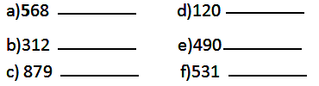

- Arredonde para a dezena mais próxima:

